И снова - все на ГТО!
12 мая 2023 года - солнечным весенним утром, с прекраснейшим настроением и боевым настроем, ребята детского сада «Сибирячок», корпус №3 отправились в спортивный комплекс, для прохождения нормативов ГТО.
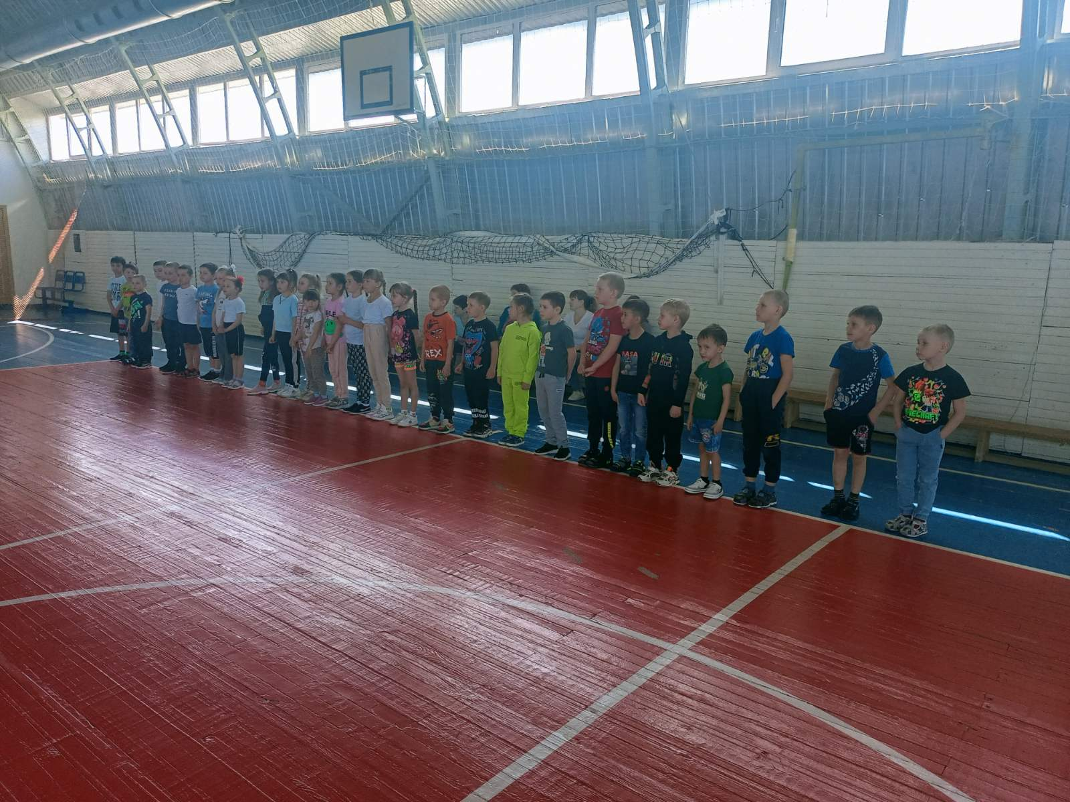
А что такое ГТО?
Всероссийский физкультурно-спортивный комплекс «Готов к труду и обороне» (ГТО) — полноценная программная и нормативная основа физического воспитания населения страны, нацеленная на развитие массового спорта и оздоровление нации. Комплекс ГТО предусматривает подготовку к выполнению и непосредственное выполнение населением различных возрастных групп (от 6 до 70 лет и старше) установленных нормативных требований по трем уровням трудности, соответствующим золотому, серебряному и бронзовому знакам отличия «Готов к труду и обороне» (ГТО).
Целями Всероссийского физкультурно-спортивного комплекса являются повышение эффективности использования возможностей физической культуры и спорта в укреплении здоровья, гармоничном и всестороннем развитии личности, воспитании патриотизма и обеспечение преемственности в осуществлении физического воспитания населения.
Задачами Всероссийского физкультурно-спортивного комплекса являются: а) увеличение числа граждан, систематически занимающихся физической культурой и спортом в Российской Федерации;
б) повышение уровня физической подготовленности населения;
в) формирование у населения осознанных потребностей в систематических занятиях физической культурой и спортом, физическом самосовершенствовании и ведении здорового образа жизни;
г) повышение общего уровня знаний населения о средствах, методах и формах организации самостоятельных занятий, в том числе с использованием современных информационных технологий;
д) модернизация системы физического воспитания и системы развития массового, детско-юношеского, школьного и студенческого спорта в образовательных организациях.
В этот день, ребята много бегали, далеко прыгали и выполнили все задания успешно.
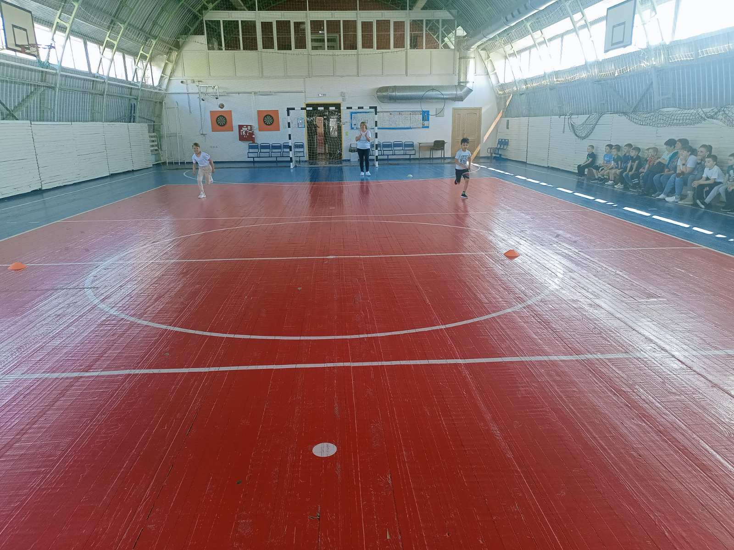
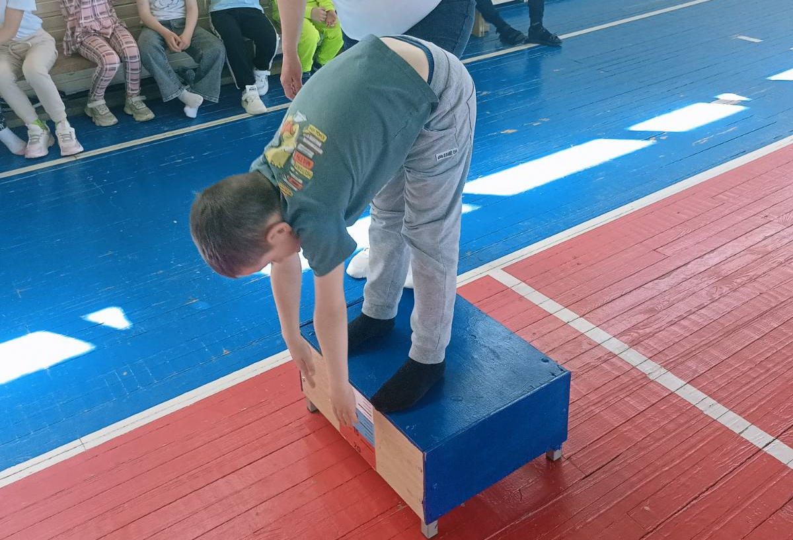
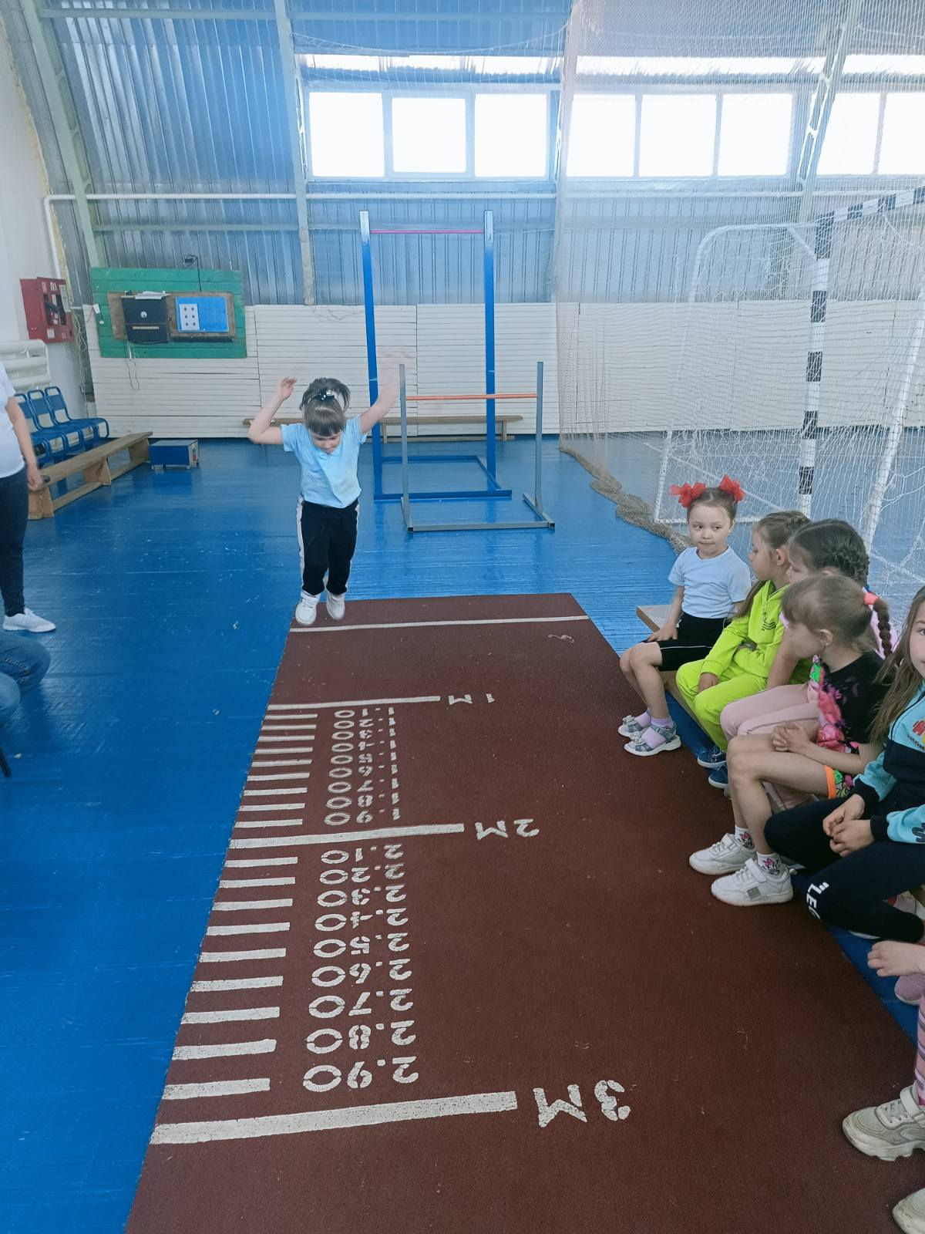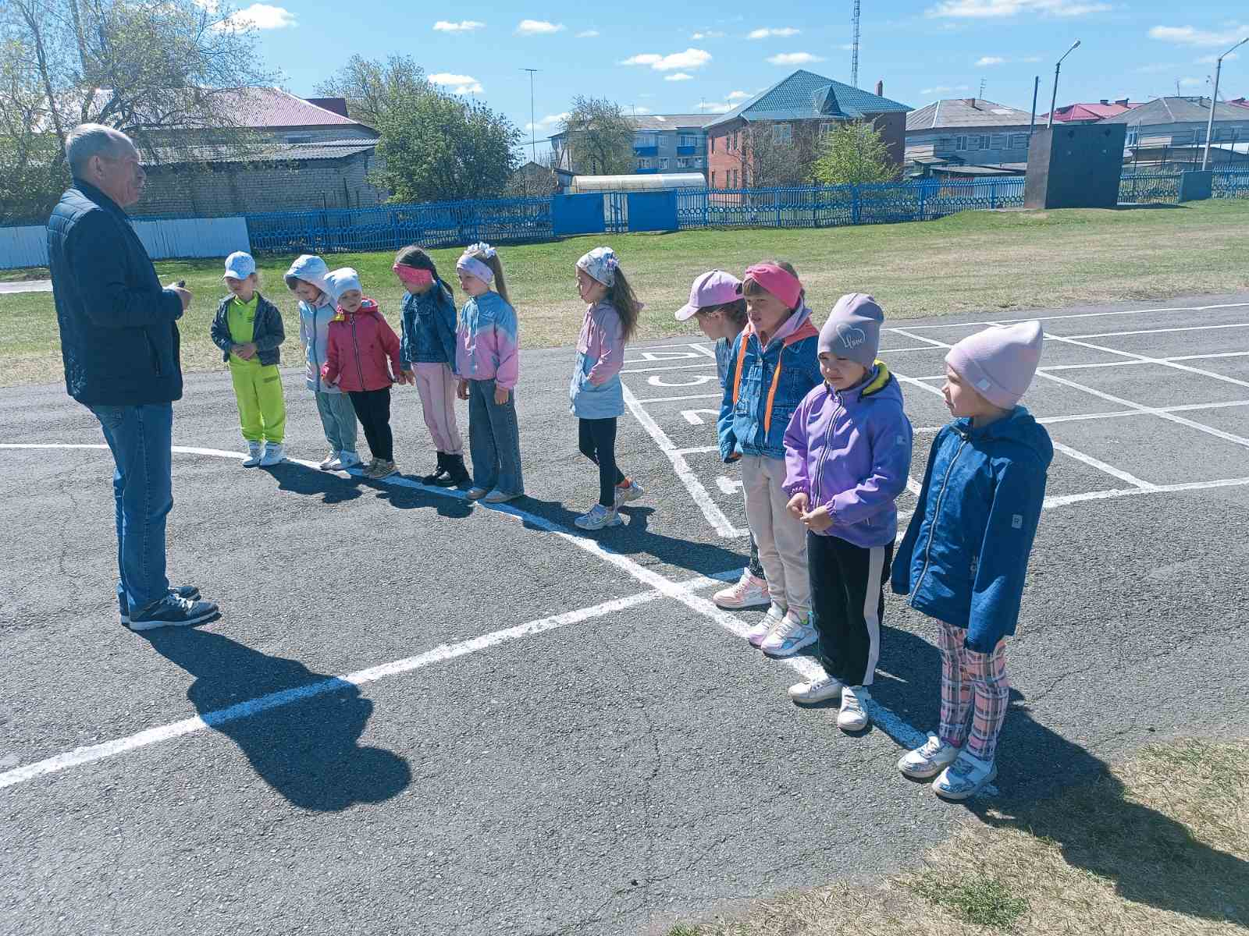
Все ребята прекрасно справились с испытаниями ГТО.
А некоторые даже установили личные рекорды в отдельных испытаниях.
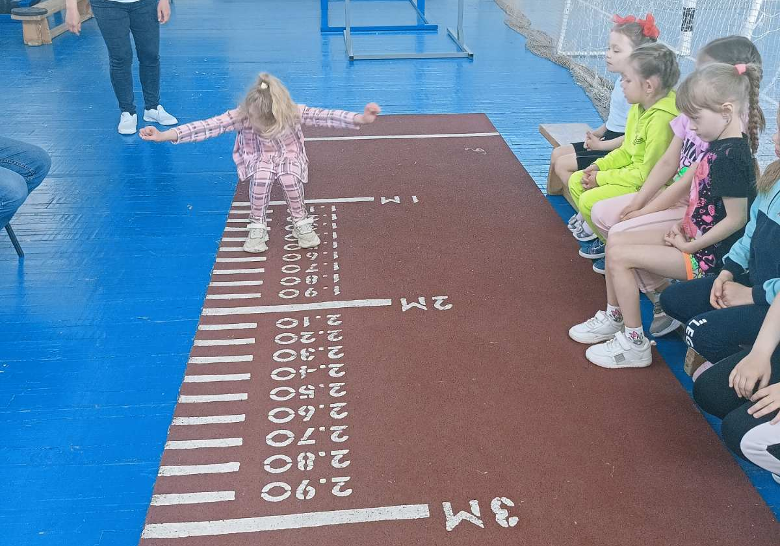
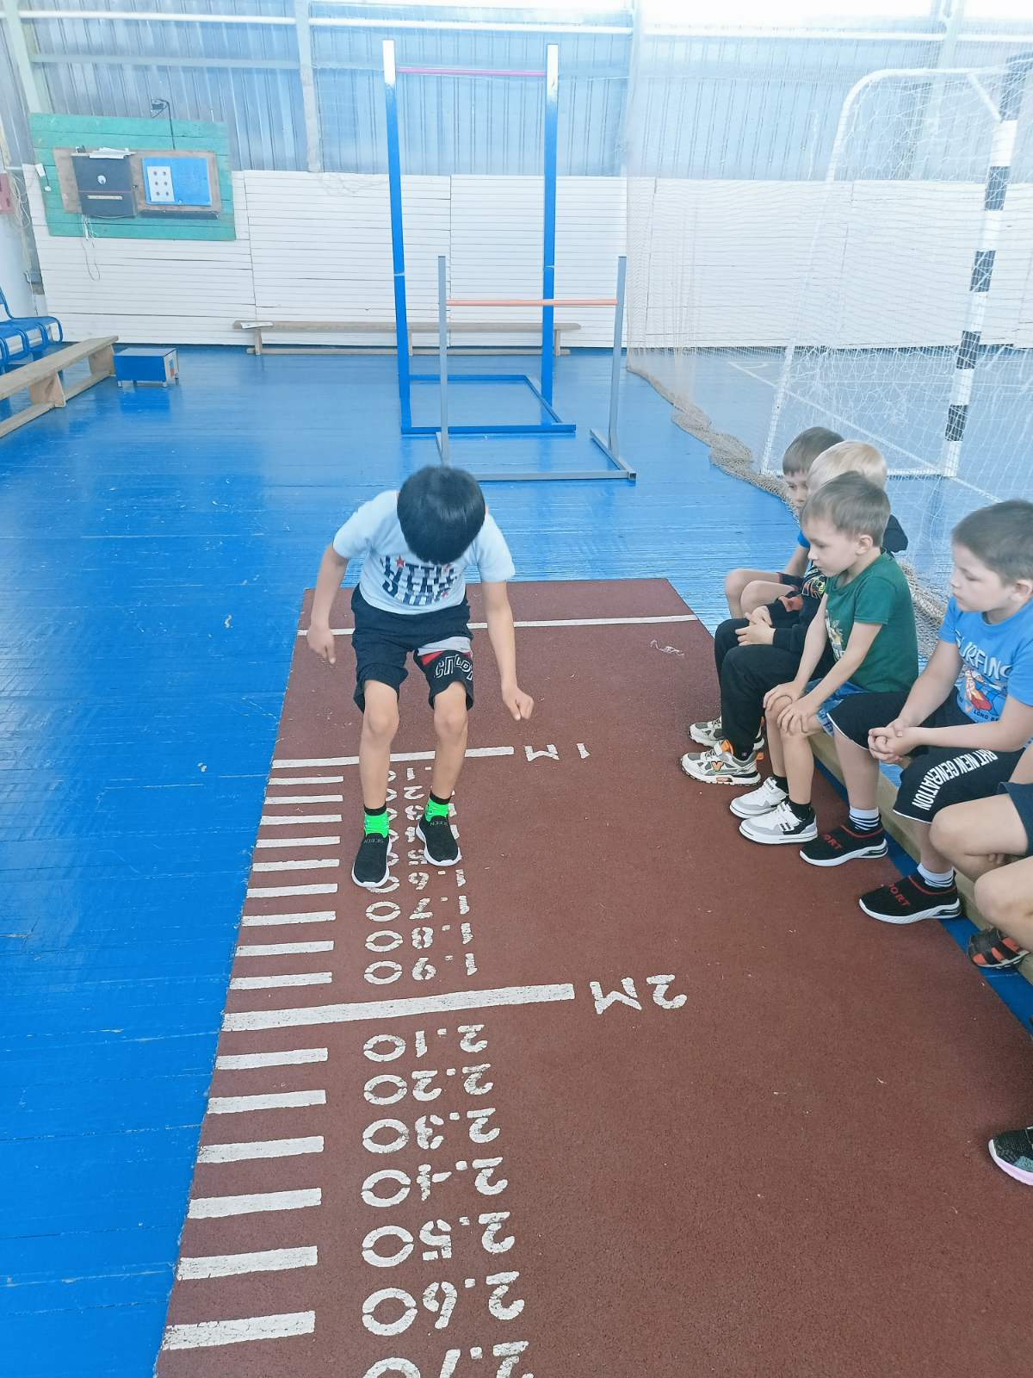

23 юных спортсмена, из нашего детского сада, в этот день боролись за знаки ГТО. Надеемся, что их получат все ребята!
А я, желаю ребятам, и в дальнейшем продолжать заниматься спортом и всегда вести здоровый образ жизни! Пусть в вашей жизни будут только золотые знаки ГТО и золотые спортивные медали!!!

Подготовила Т.С.Демакова, инструктор по физической культуре.

